Московская область
Муниципальное бюджетное общеобразовательное учреждение
«Лицей № 5»

ПРОЕКТ
«В названиях улиц – память поколений»
(посвящен 75 годовщине Великой Победы)

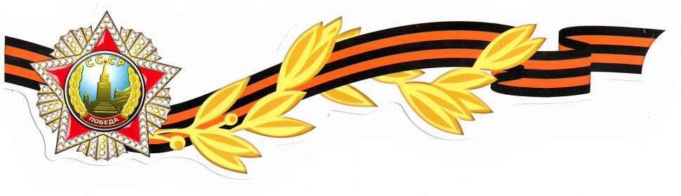

Руководитель:
учитель географии
Горченко
Светлана Вячеславовна

Город Королев, 2021 год

Пройдусь по улочкам в вечерней тишине,
Они все рядом – здесь, под боком.
И говорят названья улиц о войне,
О мужестве, о героизме павших и ещё о многом.
Названья улиц – скромные таблички,
Они, как весточки с той огненной поры
И памяти священные странички,
И отголосок приснопамятной войны.
Н. Титова
Человек рождается на свет и вместе с жизнью получает в наследство самое бесценное богатство – Родину. Родина для каждого из нас – это наш город, наше село, улица, знакомые нам с детства. "Если человек не любит старые улицы, старые дома, значит у него нет любви к родному городу. Если человек равнодушен к памятникам истории, он, как правило, равнодушен к своей стране," – сказал академик Д.С. Лихачев.
Если быть предельно честными, то, наверное, мало кто знает, в честь кого названы большие улицы и небольшие улочки в наших городах и селах. Порой мы ежедневно ходим по давно знакомым улицам и даже не задумываемся, почему улица носит то или иное название? Как называлась раньше и почему? Кому посвящены памятники и мемориальные доски? Кто из знаменитых людей ходил и жил на наших улицах? Ведь гулять по улицам и площадям родного города вдвойне интересней, когда знаешь их историю.
Названия улиц несут в себе память поколений, память о людях, чья жизнь является примером для подражания. Названия улиц — это памятник истории, дающий представление о социальных отношениях прошлого, особенностях языка, быта, мировоззрения людей, отражающий физико-географические особенности местности и многое другое. Впервые слово «улица» упомянуто в «Изборнике Святослава» 1076 года. Сам изборник — третья по древности рукописная книга. По мнению некоторых ученых-лингвистов, слово «улица» произошло от выражения «у лица домов», то есть фасадов.
Выбранная мною тема важна потому, что каждый человек должен знать и о своей малой родине, и о своей стране как можно больше. Знать о людях, именами которых названы улицы городов - означает знать историю и культуру страны, где ты живёшь, знать её народ.
Учитывая важность данной темы, а также огромную емкость и яркость русского языка, исследования в этом направлении очень важны и нужны. И прав был исследователь Веселовский В.М., который писал: «Возьмите любой край, вдумайтесь в значение привычных нам географических названий. И вы увидите, как много в современной жизни остатков отдаленного прошлого, без знания которых немыслимо понять многих особенностей настоящего.

За четыре года Великая Отечественная война унесла миллионы жизней наших соотечественников и оставила в вечности имена тысяч героев. Память о них живет не только в сердцах благодарных потомков, но и в названиях городских улиц.
Что изучает наука «топонимика».

Топонимика сравнительно молодая наука, изучающая географические названии. Слово «топонимика» образовано от двух греческих слов: topos – место, местность и onoma - имя. Географическая карта испещрена названиями стран, морей, островов, рек, озёр, городов, сёл. И это только малая часть существующих топонимов. Свои имена имеют и очень мелкие объекты: леса, луга, поля, болота, изгибы и затоны рек, отвершки оврагов, холмы и ямы, балки, части сёл и деревень. Такие названия, как правило, не зафиксированы в географических справочниках и редко встречаются в письменных документах, их хорошо знают лишь местные жители. В каждом селе можно записать, обычно, десятки таких названий. Изучение названий мелких объектов является предметом микротопонимики – особого раздела топонимики.
Топонимика в историческом разрезе изучает происхождение географических названий, изменение и смену одних названий другими. Таким образом, топонимика является по существу очень важной частью исторической географии.
Еще в прошлом веке русский ученый Н. И. Надеждин писал: «Топонимика—это язык Земли», а академик Я. К. Грот отметил: «Топографическое имя никогда не бывает случайным и лишенным всякого значения. В нем по большей части выражается или какой-нибудь признак самого объекта, или характерная черта местности, или сведения об истории местности, или, наконец, какое-нибудь обстоятельство, более или менее любопытное для ума и воображения».
Одной из разновидностей городской топонимии являются названия улиц – годонимы. Годонимы – самый подвижный и изменяемый пласт лексики, они являются зеркалом национальной культуры, содержат большой объем информации о традициях, устоях, своеобразии менталитета и особенностях миропонимания, характеризующих то или иное языковое сообщество. Они позволяют увидеть историю городов глазами далеких предков.
Нашему поколению, проходя по улицам, названных в честь героев, надо знать и всегда помнить о тех, кто отдал свою жизнь за светлое будущее.
Предметом моего исследования стали яркие страницы героических подвигов людей в годы Великой Отечественной войны и названия улиц.
Методы исследования:
- анализ и синтез материала из источников информации;
- Анкетирование учащихся школы и взрослых с целью выявления знаний по теме «Улицы, названные в честь героев Великой Отечественной войны»;
- Интервьюирование прохожих на улицах с целью выявления знаний по этой теме;
Задачи исследования состоят в:
- Изучении литературы по этому вопросу;
- Проведении анкетирования среди сверстников на эту тему;
- Проведении интервьюирования на улицах жителей г. Москвы и г.п. Софрино;
- Формировании выводов по результатам теоретического и эмпирического исследований.
Актуальность и практическая значимость моей работы заключается в возможности расширения знаний и сохранения исторической памяти моих земляков о подвигах героев войны, чьи имена увековечены в названиях улицы. В пробуждении интереса подрастающего поколения к славным страницам героического прошлого нашей Родины, в расширении своего кругозора и открытии для себя много новых интересных фактов из истории Великой Отечественной войны.

Анкетирование
В школе проведено анкетирование.
Анкета была разработана с целью определения степени компетентности учащихся по вопросу знаний об истории названий улиц и преемственности поколений.
Учащимся седьмых классов было предложено ответить на следующие вопросы:
1. Знаете ли вы улицы, названные в честь знаменитых россиян?
Ответили правильно на этот вопрос 100 % учеников.
2. Почему память знаменитых людей увековечена в названии улицы нашего города? Какова их заслуга перед страной?
Ответ на этот вопрос знают 36% моих одноклассников.
На вопрос:
3. Какие улицы носят имена героев ВОв и почему?
Ответили 32% учеников.
А вот на последний вопрос:
4. Какое название у этих улиц было раньше?
Правильных ответов среди одноклассников оказалось 0 %.

Интервьюирование
с целью выявления знаний на тему:
«Улицы, названные в честь героев Великой Отечественной войны».

Для реализации цели были использованы следующие методы:
Метод интервью (респонденты –жители города Королева и города Москва).
Описание методов исследования
Интервью – метод сбора информации, вид опроса, предполагающий проведение беседы с респондентами по определенному плану.
Вопросы для интервью были составлены с целью выявления информации знаний у горожан истории названия улицы.
Интервью включало в себя три основных вопроса:
1. Ваш возраст?
2. Знаете ли Вы названия улиц, названных в честь героев Великой
Отечественной войны?
3. Что Вы знаете об истории названия улицы?

Описание и анализ результатов исследования.
Проводилось интервьюирование на улицах г.Королева и Северо-Восточного района г. Москвы (в районе м. Бабушкинская).
Возраст двадцати случайно выбранных респондентов: до 20 лет - 5 человек; 20-40лет -7 человек, старше 40 лет – 8 человек.
В результате проведенного исследования были получены следующие наиболее значимые ответы:
- Какую знаменательную дату, связанную с Великой Отечественной войной в 2020 году отмечала наша страна и всё прогрессивное человечество?
Ответы: 75лет Победы – 19 чел; не знаю – 1 чел.
2. Знаете ли Вы улицу, которую назвали именем героя Великой Отечественной войны?
Ответы: Да – 15; Нет - 5
- Знаете ли Вы, с каким подвигом этого героя Великой Отечественной войны связано название улицы?
Ответы: Да -12; Нет- 8
4. Понимаете ли вы выражение «Преемственность поколений»?
Ответ: Да - 16 ; Нет – 4

Анализ ответов респондентов позволил сделать следующие выводы:
Первый вопрос, который касался возраста, задавался намеренно, чтобы выявить знания у жителей разного возраста об истории названия улицы в честь героя Великой Отечественной войны. Картина преемственности поколений складывалась таким образом:
Старшее поколение значительно активнее вспоминали имена героев и улицы с их именами. Многие называли улицы в других городах России. Надо отметить активность и желание одних респондентов и имевшее место недружелюбное отношение других при интервьюировании.
Некоторые респонденты не знали улиц, названных в честь героев ВОв.
Вопрос об истории названия улиц с именами героев ВОв некоторых респондентов ставил в тупик.
Но надо отметить, что многие респонденты на улицах и анкетируемые в школе разного возраста сожалели о том, что не знают хорошо историю своей страны и выразили желание больше знать об истории названия улиц. Преемственность поколений в вопросах истории своей страны должна проходить неразрывной нитью. В год 75-летия Великой Победы на основе данного проекта я постараюсь помочь провести серию классных часов в начальной и средней школе вместе с учителями географии и истории. И я надеюсь, что ученики заинтересуются, постараются больше узнать и прочитать. Тем самым мы сохраним преемственность поколений в вопросах героической истории нашей страны.

Имя героя Великой Отечественной войны в названии улицы.

Никогда не сотрутся в памяти народа суровые годы Великой Отечественной войны.
«Названия улиц - это главы повествования о наиболее значительных событиях и людях в истории города и страны»,- писала доктор исторических наук Нина Неер в своей книге «Улицы хранят память».
В ходе исследования ученики школы узнали много нового и интересного о нашем городе, о людях, которые прославили наш край, о том, как богата история нашей страны. Ученики поняли, что мы вправе гордиться и своим народом, и своим городом, и страной.
Имя улицы – это не только дань уважения к человеку, это свидетельство тех ценностей, которые характеризуют наш образ жизни. Несколько городских улиц носят имена героев Великой Отечественной войны: Зои и Александра Космодемьянских, Александра Матросова, Николая Гастелло.
Зоя Космодемьянская
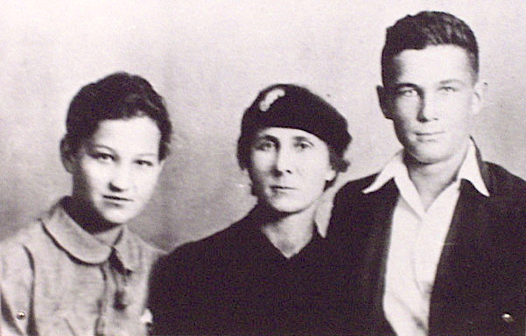
Зоя Космодемьянская – первая женщина, за подвиг которой было присвоено звание героя Советского союза еще в ходе ВОВ. То, что ей удалось сделать, невозможно описать кратко, понять современникам и допустить, что простая девушка способна перенести подобное. Эксперты считают, что подвиг Зои сыграл немаловажную роль, как пример мужества, в приближении победы советского народа в самой кровопролитной войне.
Зоя была простой девочкой из Тамбовской деревни Осиный Гай. Родилась она в семье школьных учителей 13 сентября 1923 года. Под Тамбовом семья жила до 1929 года, а потом вынуждена была бежать в Сибирь, опасаясь доносов и ареста. Дело в том, что дедушка Зои был обвинен в антисоветской деятельности и казнен за это. Но и в Сибири Космодемьянские прожили всего год, затем переехали на окраину Москвы.

Зоя прожила короткую жизнь, и ее значимыми вехами было скудное количество событий, не все из которых можно назвать счастливыми:
- отличная учеба в школе, но отсутствие взаимопонимания с одноклассниками;
- заболевание менингитом, знакомство с Аркадием Гайдаром в санатории во время лечения;
- учеба в диверсионной школе, и заброска группы Зои в тыл к фашистам;
- успешное выполнение нескольких заданий, плен и казнь.
Сложная жизнь Зои Космодемьянской, лишения и трудности не отняли у нее патриотизма и любви к Отечеству. Девушка свято верила в социализм и победу в Войне, стойко перенесла все тяготы плена и достойно приняла смерть.
Космодемьянская должна была сжечь подмосковную деревню Петрищево, являющуюся транспортной развязкой для фашистских передвижений. С поставленным заданием девушка и ее сослуживец, боец Клубков Василий, частично справились, по пути уничтожив еще и 20 коней немецкой армии. Кроме этого, Зое Космодемьянской удалось вывести из строя связь немцев, что помогло исключить контакт между несколькими германскими частями в Подмосковье и снизить их наступательную активность, пусть и на короткое время.
Руководитель группы диверсантов, оставшихся в живых после засады, Крайнов не стал дожидаться Космодемьянскую и Клубкова, и вернулся в тыл. Поняв это, Зоя решила продолжать работу в тылу врага самостоятельно, вернулась в Петрищево, чтобы приступить вновь к поджогам. Один из жителей деревни, на тот момент уже служивший немцам, по фамилии Свиридов схватил девушку и передал ее фашистам.
В плен к фашистам Зоя Космодемьянская попала уже 28 ноября 1941 года.
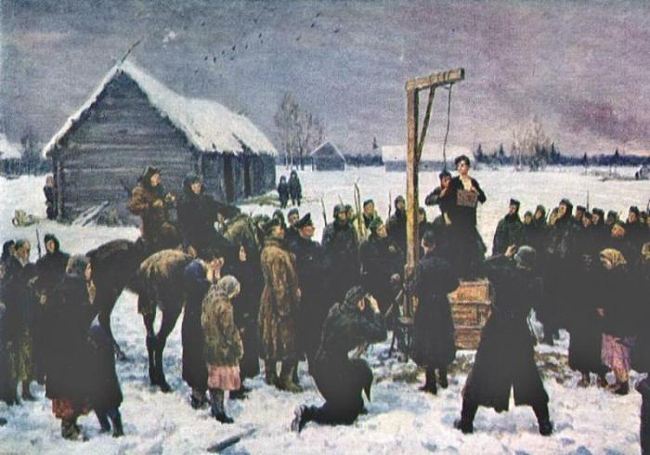
Несмотря на все ужасы мучений, Зоя Анатольевна Космодемьянская не только не разгласила никаких данных о своих группах, задании, но даже не назвала своего настоящего имени. Она назвалась Таней, никаких других сведений о себе и сообщниках не предоставила даже под пытками. Такая стойкость поразила не только местных жителей, ставших невольными свидетелями ее мучений, но и самих мучителей, фашистских карателей и следователей.
Казнь самой Зои фашисты превратили в целый показательный спектакль для местных жителей, не оказавших им должного почтения. Девушку провели по улицам с табличкой «поджигатель» на груди, делали фото на фоне Зои, стоявшей на эшафоте с петлей на шее. Но и перед лицом смерти она призывала бороться с фашизмом и не бояться захватчиков.

Упоминая фамилию Космодемьянских, многие сегодня вспоминают подвиг комсомолки Зои Космодемьянской, который она совершила в ноябре 1941 года. Но мы должны помнить, что фамилия Космодемьянских ассоциировалась (и продолжает ассоциироваться) в сознании наших людей не только с именем Зои, но и её брата Шуры.
АЛЕКСАНДР КОСМОДЕМЬЯНСКИЙ
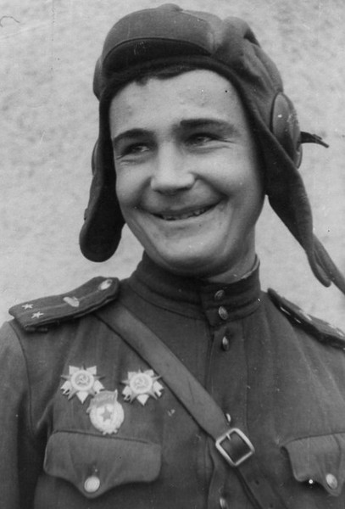
Александр Анатольевич Космодемьянский командир батареи СУ-152 350-го гвардейского тяжелого самоходного артиллерийского полка (43-я армия, 3-й Белорусский фронт) гвардии старший лейтенант. Родился 27 июля 1925 года. Младший брат Зои Космодемьянской.

Александру было 16 лет, когда в деревне Петрищево Московской области немцы казнили его сестру. В детстве он был очень дружен с сестрой, поэтому гибель ее оказалась для него тяжелым ударом. Он просил послать его на фронт, но в военкомате отказывали из-за возраста. Только в апреле 1942 года его просьба была удовлетворена. В 1943 году он окончил Ульяновское военное танковое училище.

Боевое крещение Шура принял 21 октября 1943 года в Белоруссии под городом Оршей. Дальше его фронтовые дороги прошли по Белоруссии, Прибалтике и Восточной Пруссии. Александр Космодемьянский, участвуя в боях с фашистскими захватчиками, достойно продолжил путь борьбы с врагом в память о своей сестре. На броне боевой машины Шуры была выведена надпись «За Зою». Везде он демонстрировал смелость и отвагу. При штурме крепости под Кёнигсбергом он был удостоен чести командовать батареей ИСУ-152 320-го танкового полка. В Восточной Пруссии его подразделение взорвало склад боеприпасов, артиллерийскую батарею, под шквальным огнём противника преодолело мост через канал Ландграбен, что обеспечило беспрепятственную переправу советским войскам на другой берег. В апреле 1945 года батарея Космодемьянского взяла штурмом форт «Королева Луиза», в плен попало несколько сотен фашистов, были захвачены склады и 9 боеспособных танков. До конца войны оставалось меньше месяца, когда погиб 19-летний Александр Космодемьянский. Это произошло в бою за город Фирбрюдеркруг, который находится рядом с Кёнигсбергом. САУ старшего лейтенанта Космодемьянского была подбита, он вступил в стрелковый бой с оставшейся пехотой фашистов и даже захватил ключевой опорный пункт. В этом бою юноша был смертельно ранен.
Именами Героев Советского Союза Зо́и и Алекса́ндра Космодемья́нских 9 мая 1960 года названа улица на севере Москвы в Войковском районе и районе Коптево Северного административного округа между Ленинградским шоссе и Большой Академической улицей.
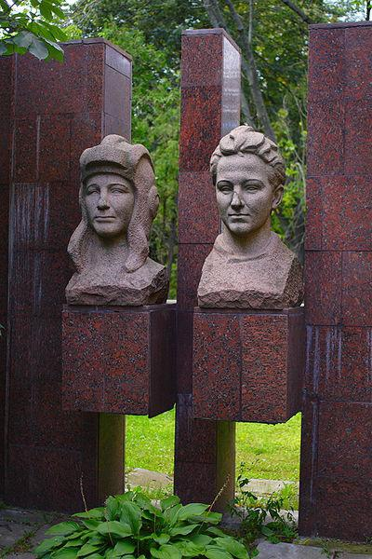
Здесь находится школа, в которой они учились, во дворе которой в 1981 году установлен памятник Зое и Александру Космодемьянским. Старое здание школы № 201.
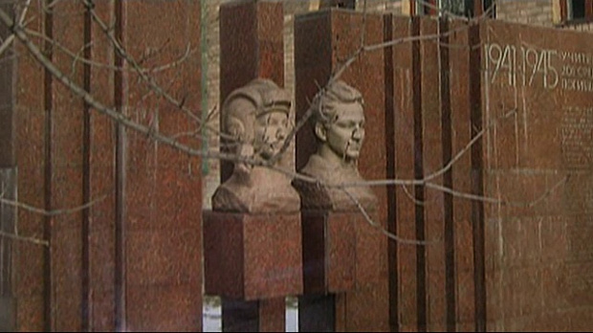

Старые названия: Новоподмосковная улица (1950—1960-е годы) по своему расположению невдалеке от железнодорожной станции Подмосковная; и Александровский проезд, по фамилии местного домовладельца.
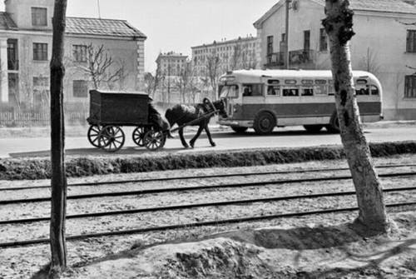

Всего на улице 74 дома.
По нечётной стороне:
№ 23 — здание кинотеатра «Рассвет». Построено по типовому проекту архитекторов Е. Гельмана, Ф. Новикова, И. Покровского, инженера М. Кривицкого. № 31, к. 2 — Коптевский районный суд.
По чётной стороне:
№ 4, строение № 2 — детская поликлиника № 45;
№ 8 — здесь жил историк-архивист В. Н. Автократов, сейчас Академия управления МВД России;
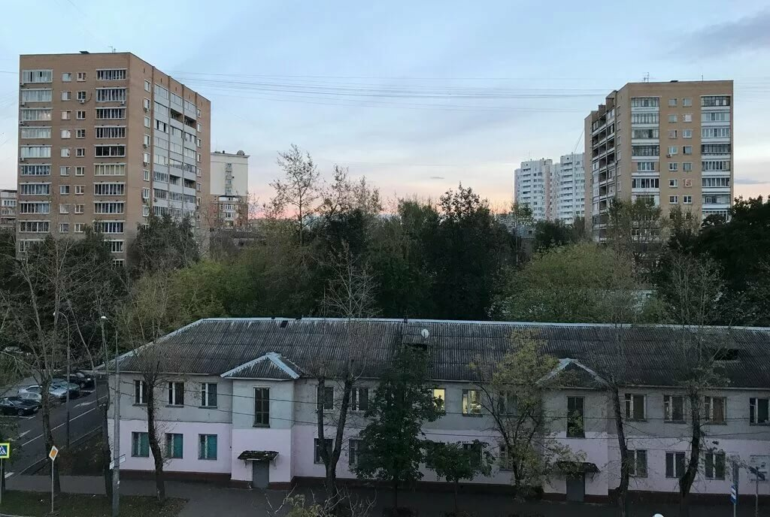
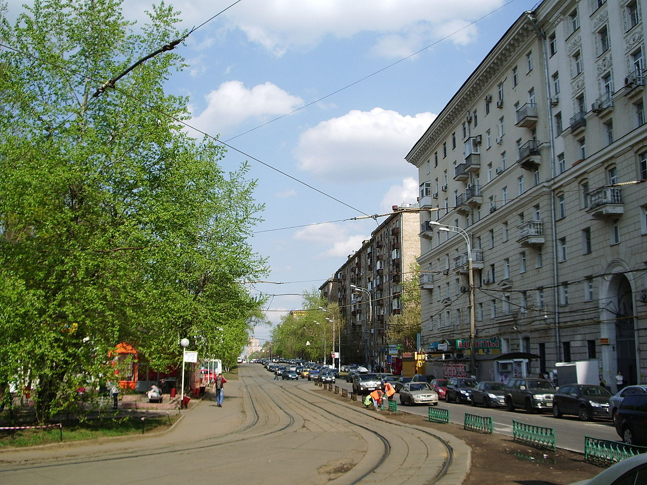

НИКОЛАЙ ГАСТЕЛЛО

Николай Францевич Гастелло родился в Москве 6 мая (н. ст.) 1907 года. Пережив перипетии Гражданской войны, Гастелло в 1923 году начал трудиться учеником столяра. Спустя год, уже в Муроме, работал слесарем на заводе вместе с отцом, параллельно получил школьное образование. С 1928 года – член ВКП(б). Спустя два года семья вернулась в Москву, где Гастелло вновь с отцом устроился на один из заводов. Там про будущего героя говорили: «Куда ни поставь, всюду – пример».
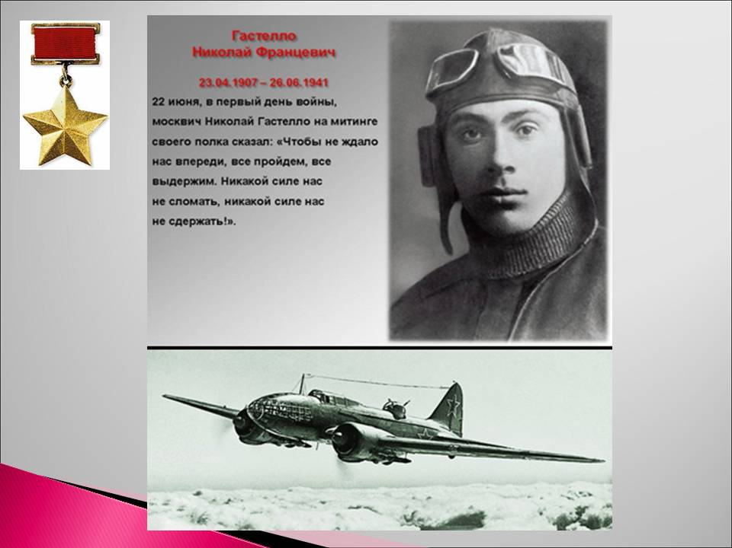

Весной 1932 года проходил специальный целевой набор, по которому Гастелло был призван в РККА. При распределении желание Гастелло учли и направили в авиационную школу летчиков. В 1939 году, уже опытный командир звена, он сражался с японцами на Халхин-Голе. Затем была Советско-финская война. Великую Отечественную войну Гастелло встретил в звании капитана и командиром эскадрильи. Уже 24 июня 1941 года, во время налета фашистской авиации, он сбил один «Юнкерс-88» с земли – из стрелковой кабины не успевшего взлететь самолета.
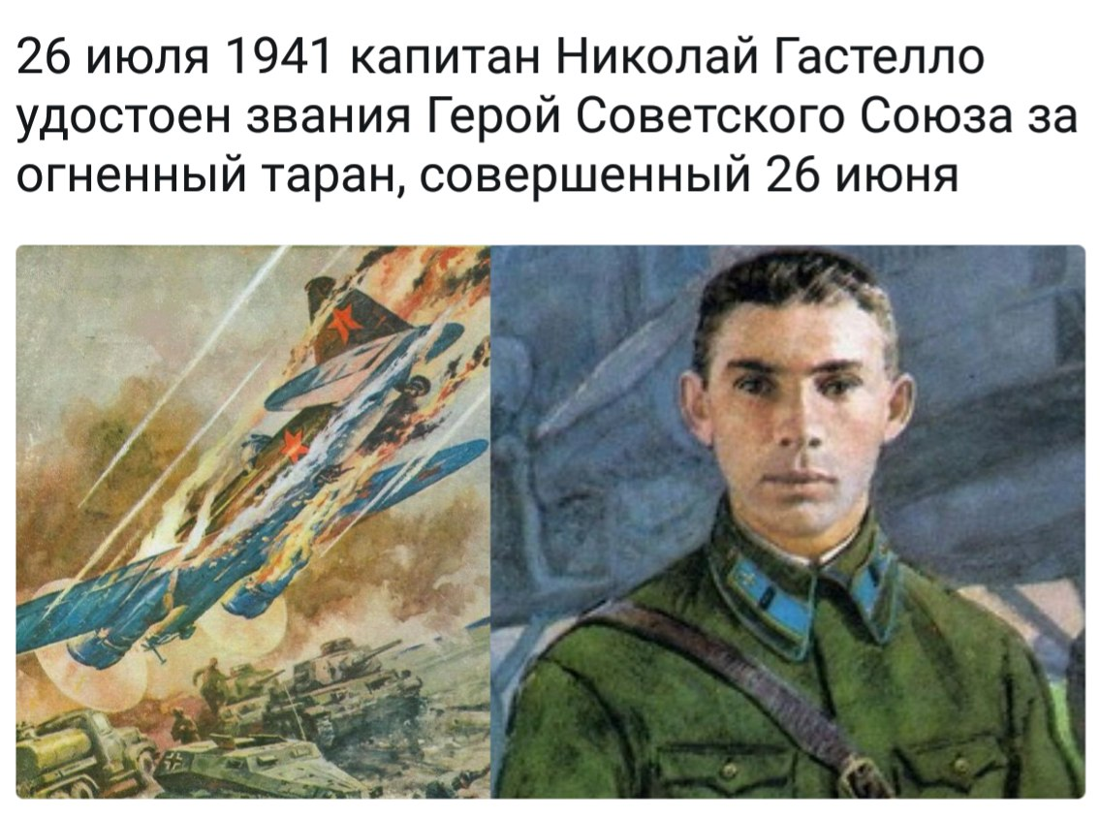

Подвиг Первый огненный таран в Великой Отечественной войне, геройски совершенный Гастелло на его подбитом бомбардировщике, очень скоро получил широкое освещение в прессе.
Корреспондентский очерк «Капитал Гастелло», сделанный 10 июля 1941 года в «Правде» после сообщения Советского информбюро:
«На рассвете 26 июня на разных участках фронта лётчики собрались у репродукторов. Говорила московская радиостанция, диктор по голосу был старым знакомым — сразу повеяло домом, Москвой. Передавалась сводка Информбюро. Диктор прочёл краткое сообщение о героическом подвиге капитана Гастелло. Сотни людей — на разных участках фронта — повторили это имя…
Ещё задолго до войны, когда он вместе с отцом работал на одном из московских заводов, о нём говорили: «Куда ни поставь, всюду — пример». Это был человек, упорно воспитывающий себя на трудностях, человек, копивший силы на большое дело. Чувствовалось, Николай Гастелло — стоящий человек.
Когда он стал военным лётчиком, это сразу же подтвердилось. Он не был знаменит, но быстро шёл к известности. В 1939 году он бомбил белофинские военные заводы, мосты и доты, в Бессарабии выбрасывал наши парашютные десанты, чтобы удержать румынских бояр от грабежа страны. С первого же дня Великой Отечественной войны капитан Гастелло во главе своей эскадрильи громил фашистские танковые колонны, разносил в пух и прах военные объекты, в щепу ломал мосты. О капитане Гастелло уже шла слава в лётных частях. Люди воздуха быстро узнают друг друга.
Последний подвиг капитана Гастелло не забудется никогда. 26 июня во главе своей эскадрильи капитан Гастелло сражался в воздухе. Далеко внизу, на земле, тоже шёл бой. Моторизованные части противника прорывались на советскую землю. Огонь нашей артиллерии и авиация сдерживали и останавливали их движение. Ведя свой бой, Гастелло не упускал из виду и бой наземный.
Чёрные пятна танковых скоплений, сгрудившиеся бензиновые цистерны говорили о заминке в боевых действиях врага. И бесстрашный Гастелло продолжал своё дело в воздухе. Но вот снаряд вражеской зенитки разбивает бензиновый бак его самолёта.
Машина в огне. Выхода нет.
Что же, так и закончить на этом свой путь? Скользнуть, пока не поздно, на парашюте и, оказавшись на территории, занятой врагом, сдаться в постыдный плен?
Нет, это не выход.
И капитан Гастелло не отстёгивает наплечных ремней, не оставляет пылающей машины. Вниз, к земле, к сгрудившимся цистернам противника мчит он огненный комок своего самолёта. Огонь уже возле лётчика. Но земля близка. Глаза Гастелло, мучимые огнём, ещё видят, опалённые руки твёрды. Умирающий самолёт ещё слушается руки умирающего пилота.
Так вот закончится сейчас жизнь — не аварией, не пленом — подвигом!
Машина Гастелло врезается в «толпу» цистерн и машин — и оглушительный взрыв долгими раскатами сотрясает воздух сражения: взрываются вражеские цистерны.
Мы помним имя героя — капитан Николай Францевич Гастелло. Его семья потеряла сына и мужа, Родина приобрела героя.
В памяти навсегда останется подвиг человека, рассчитавшего свою смерть как бесстрашный удар по врагу».
П. Павленко, П. Крылов

Сослуживцы Гастелло, старший лейтенант Федор Воробьев и лейтенант Анатолий Рыбас, написали рапорты в штаб об увиденном подвиге (сами они тоже погибли в 1941-м). В 1951 году по случаю 10-летия подвига останки Гастелло было решено торжественно перезахоронить, но в могиле были обнаружены останки его сослуживца и ближайшего друга, Александра Маслова. Эта история стала известной широкой общественности в 1990-м году и породила массу споров о подвиге. Однако, по воспоминаниям родственников Гастелло, в СССР несколько раз проводилось расследование на тему его подвига, и всякий раз комиссия подтверждала, что подвиг был. Маслову же в 1996 году было присвоено звание Героя Российской Федерации.
В память о Герое Советского Союза Николае Францевиче Гастелло 9 мая 1960 г. В Москве названа улица. Прежнее ее название — 3-я Сокольническая ул. — по местности Сокольники.
На улице Гастелло сохранилось немало любопытных архитектурных объектов.
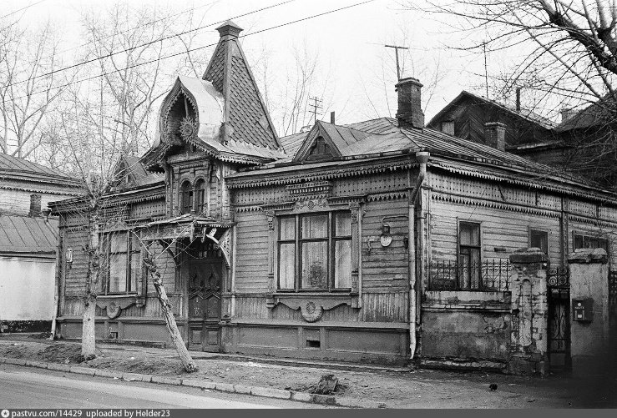
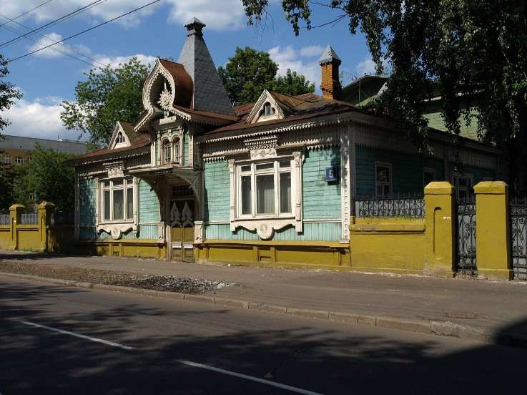
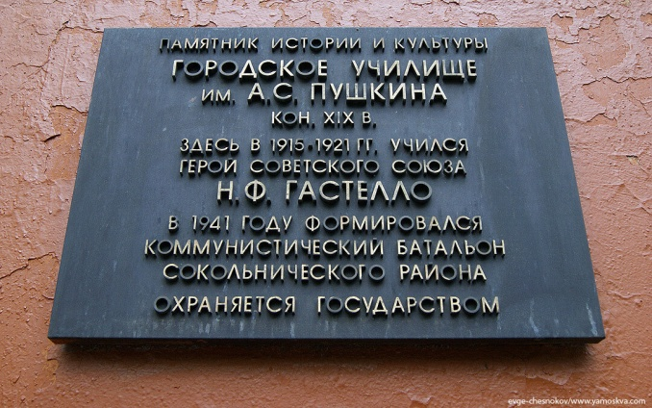

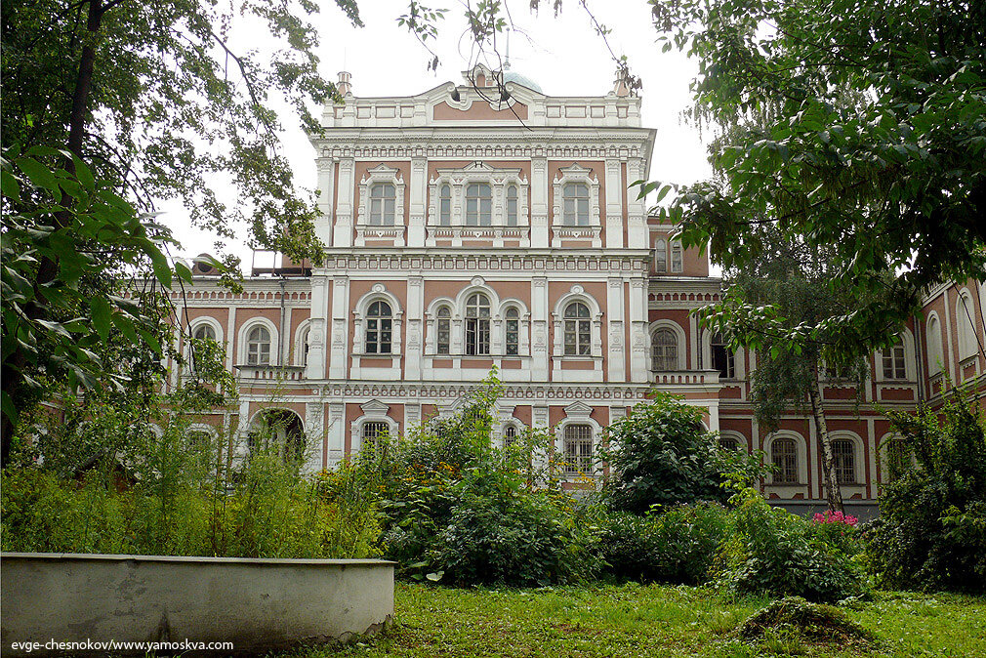

Улица Гастелло, дом № 44. Елизаветинский дворец.

В XVI веке в том месте располагалось село Рубцово, принадлежавшее царю Ивану Грозному, а затем его сыну Федору Ивановичу.
В следующем столетии Михаил Фёдорович — первый царь из династии Романовых — построил там свой загородный дворец. Вскоре при нём была заложена церковь в честь Покрова Богородицы, а село стало называться Покровским. После смерти Елизаветы дворцом практически не пользовались, и он быстро пришёл в запустение. Спустя столетие, в 1870 году, во дворце была размещена московская Владыко-Покровская епархиальная община сестёр милосердия, которая в 1872 году получила статус монастыря. Была также построена церковь Покрова. В советский период монастырь был упразднён, его каменная ограда разрушена.
В настоящее время здесь находится ГосНИИР - Государственный научно-исследовательский институт реставрации.
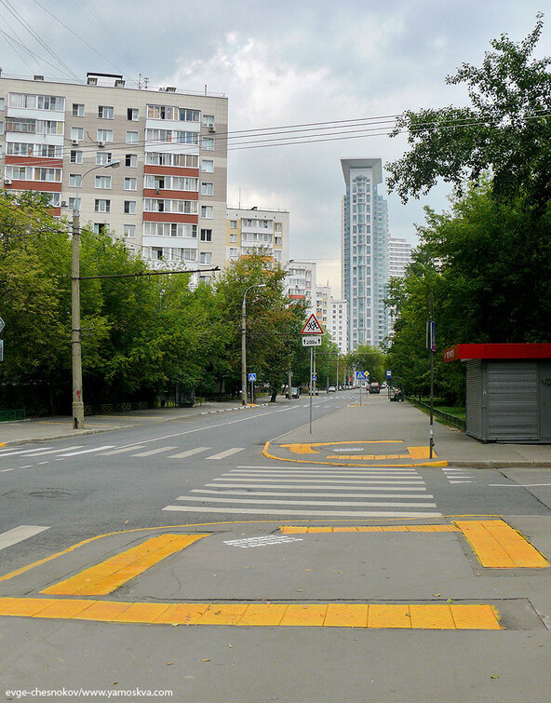
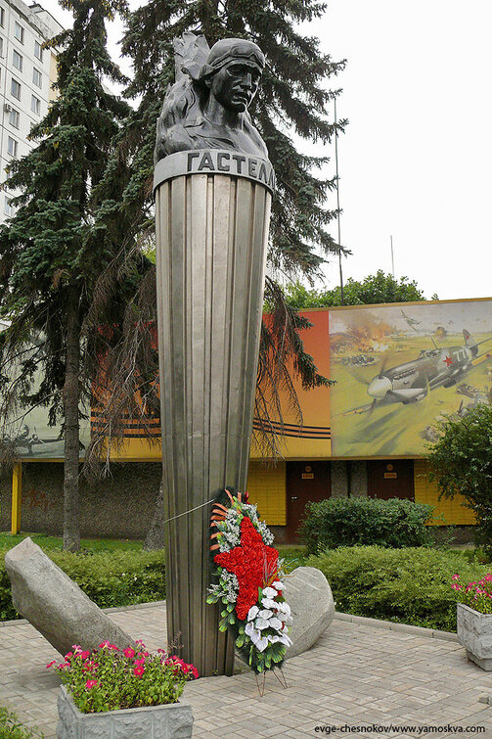

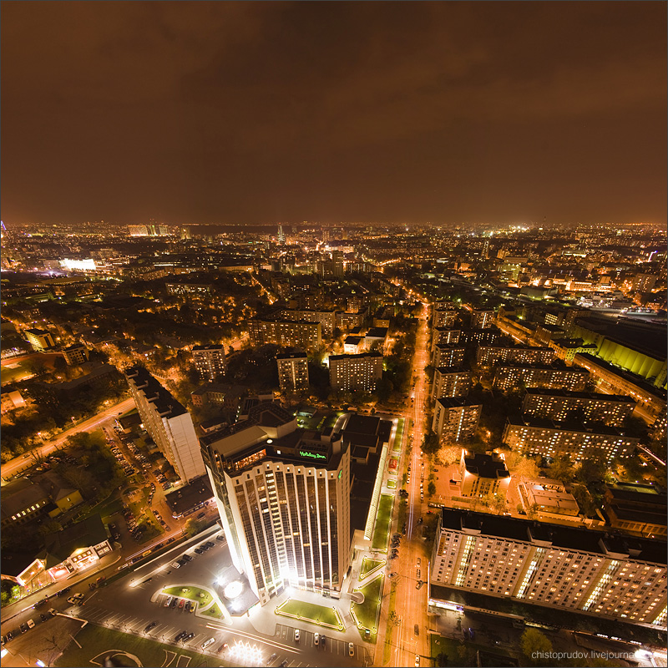
Современная улица Гастелло.

Ночной вид на улицу Гастелло

АЛЕКСАНДР МАТРОСОВ
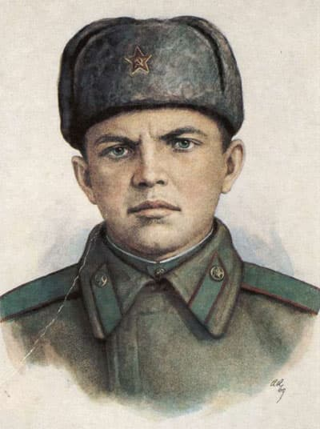
Когда началась война, семнадцатилетний юноша несколько раз письменно просил принять его на фронт. Случилось это только в сентябре 1942 года, когда его призвали в ряды Вооруженных Сил и направили на обучение в пехотное училище под Оренбургом.
В январе 1943 года, вместе с другими курсантами – добровольцами маршевой роты отправился на фронт. С 25 февраля 1943 г, проходил службу во 2-ом отдельном стрелковом батальоне 91-й отдельной Сибирской добровольческой бригады им. В.И. Сталина.
Свой, прогремевший на всю стран подвиг, он совершил 27 февраля 1943 г, когда батальон пошел в атаку на опорный пункт недалеко от деревни Чернушки Псковской области. Выходя из леса на опушку, наши солдаты попали под пулеметный огонь, источником которого были три дзота немцев, прикрывавших подступы к деревне. На уничтожение огневых точек противника были посланы штурмовые группы по 2 человека.
Две точки были подавлены быстро, а третьему пулемет удавалось довольно долго простреливать всю лощину, расположенную перед деревней. В очередной попытке заставить пулемет замолчать, в сторону врага поползли рядовые Александр Матросов и Петр Огурцов. Когда Огурцов получил ранение, Матросов решил довести дело до конца самостоятельно, бросил на дзот две гранаты, и тот затих. Но вскоре фашисты вновь открыли огонь по советским солдатам. Тогда Александр резко бросился к амбразуре пулемета и закрыл ее своим телом. Этот подвиг стоил ему жизни, благодаря этому, батальон смог выполнить свою боевую задачу.
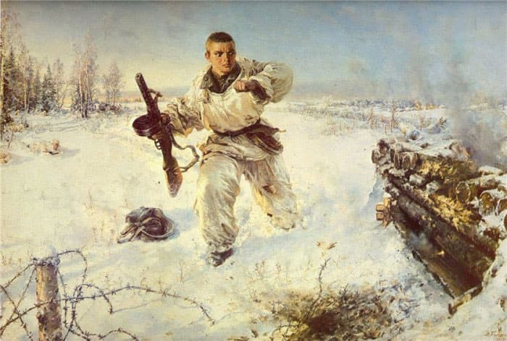

9.06.1943 года, красноармеец Матросов Александр Матвеевич посмертно был удостоен звания Героя Советского Союза. В целях подъема боевого духа в действующих войсках его подвиг был поставлен в пример и необходимую модель поведения всех бойцов Красной Армии.

У́лица Матро́сова

Улица именем Александра Матросова названа в 1950-х годах. Она находится в Западном административном округе города Москвы в посёлке Востряково. Проходит от Домостроительной улицы вдоль Киевского направления Московской железной дороги до здания заброшенной школы.
Улица возникла в середине 1950-х годов в рабочем посёлке Востряково при Домостроительном комбинате № 3. После расширения границ Москвы в августе 1960 года оказалась в черте города. Раньше около дома № 5 находился переезд через железнодорожные пути в посёлок Мещёрский. До 1965 года в соседнем посёлке Очаково также вдоль железной дороги проходила улица Матросова (ныне — улица Наташи Ковшовой).

Примечательные здания и сооружения:
По нечётной стороне дом № 3а — Востряковские бани
В начале улицы находится платформа «Сколково» и конечная остановка автобусных маршрутов № 32, 66, 809.
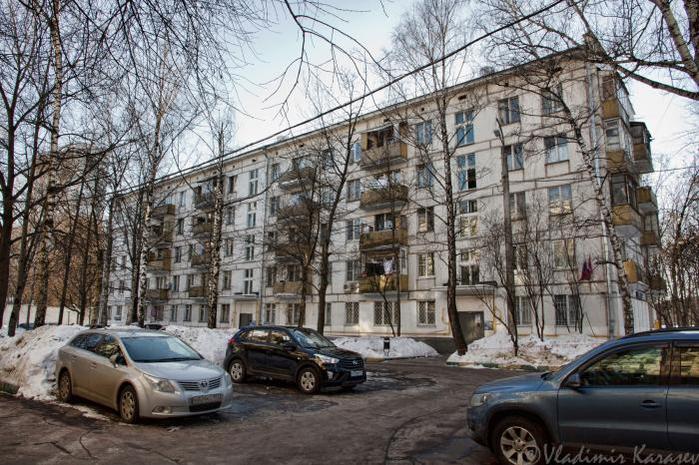

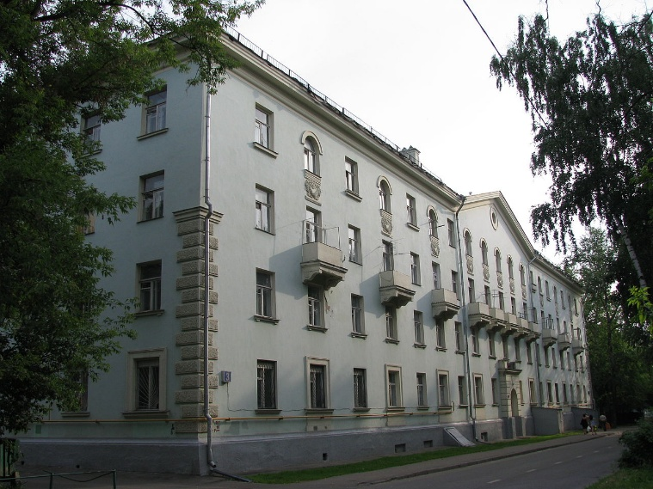

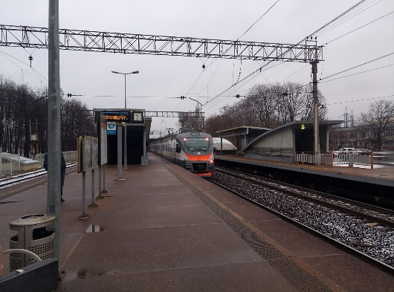

Заключение

Защищая страну, погибло много людей, и всех их можно назвать героями, потому, что они уходили, чтобы уже никогда не вернуться. Родина по достоинству оценила подвиги героев – в бронзе и граните стоят памятники по всей нашей стране, в стихах и прозе увековечена память.
Улицы «живут» во времени и при этом меняют свой облик. Но каждый раз, проходя по улицам, мы видим в названиях имена и фамилии героев.
И останавливаемся отдать дань памяти погибшим.

Молодому поколению трудно представить всю бездну горя, в которую был ввергнут захватчиками наш народ в годы Великой Отечественной войны. Как его волей, и несгибаемым духом, его кровью была добыта победа над сильным врагом.
Наш гражданский долг - передать память следующим поколениям об этом немеркнущем подвиге и уважение к стойкости, мужеству и беззаветной любви к своему Отечеству.

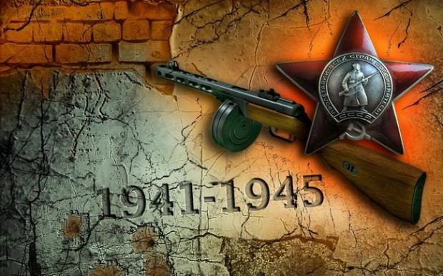

«Пройдут столетия, сменятся поколения,
но вечной будет память о Героях и вечной будет их слава».

